各位小伙伴，大家好，昨天给大家讲了关于队列的基本操作，今天我们继续来讲事务的操作。

小U通过测试发现队列和事务的区别如下：

1. 队列遵循先进后出，即第一个进入的队列，最后一个出来
2. 事务没有以上的规则
3. 队列可以反复使用，事务只能处理一次。

如果大家有新的看法，可以通过以下方式进行探讨和学习。

欢迎给小U留言或者加入下面的QQ群，并注册成为RPA之家的会员。

今天写一点基础知识，如何添加队列，获取队列中的信息。

---小U的QQ群（714733686）：小U的订阅号【UiPath8888】---

---网络资源(RPA之家)-------www.rpazj.com--------

本次案例内容：通过循环，向OC上追加10条队列，然后通过获取事务Get Transaction Item，并将状态设定为成功

下面我们看看整个流程的实现过程：

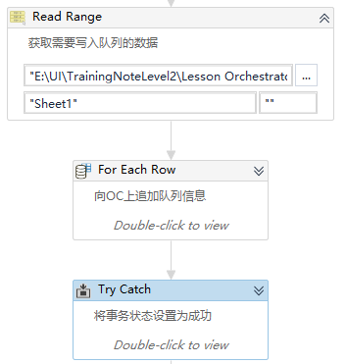

第一：通过ForEachRow循环，追加十条队列信息

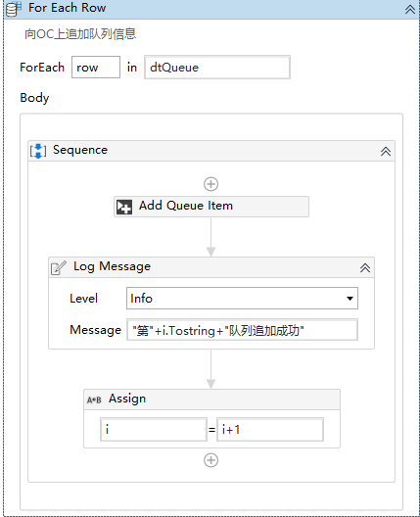

参数的设定如下：通过设定TransactionInformation来将值赋给输入型参数。



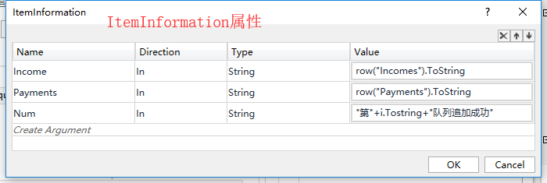

第二：通过dowhile循环来获取事务信息，

如果获取的事务信息不为空，则打印：

"已经处理完”+transactionItem.SpecificContent("Income").ToString

如果事务信息为空，则打印："已经处理完"

如下图

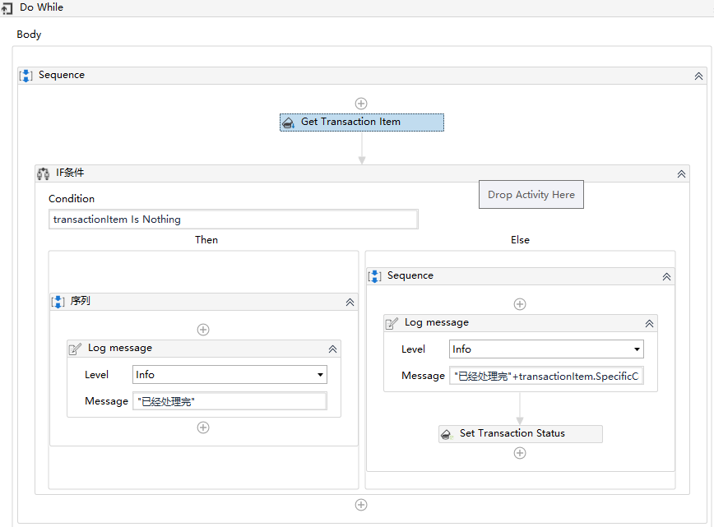

获取事务是中值：transactionItem.SpecificContent("Income").ToString

Get Transaction Item参数说明：

1. 设定获取队列的名称。
2. 新建一个QueueItem类型的变量：transactionItem，存储我们获取的队列信息。



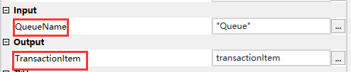

Set Transaction Status参数说明：

1. 将Status设定为Successful
2. 将我们获取的事务设定到传入参数



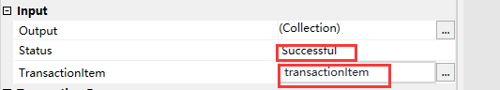

另外，关于AddTransactionItem，这个小U也尝试过，我们在使用这个活动追加的时候，其实事务就已经变成【正在进行】的状态了，如果继续使用GetTransactionItem这个活动区获取，就会显示无数据，所以通过这种方式暂时无法给大家展示运行后的效果。

下面这个是小U测试时使用的流程，追加事务以后，紧接着就是将事务的状态设成”成功”截图如下：

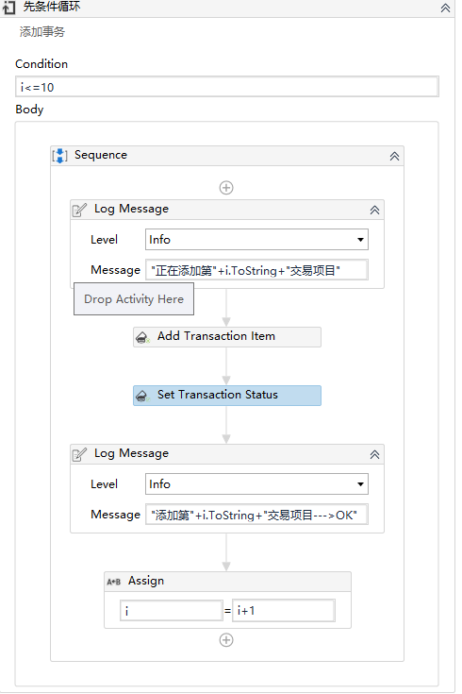

好了，以上就是有关事务的基本操作，如果大家有什么不明白的地方，可以在文章的开头，加入我们的QQ群，或者订阅号UiPath8888。